Государственный комитет Республики Башкортостан по чрезвычайнымситуациям
Обеспечение автономными пожарными извещателями
отдельных категорий граждан во время подворовых (поквартирных) обходов

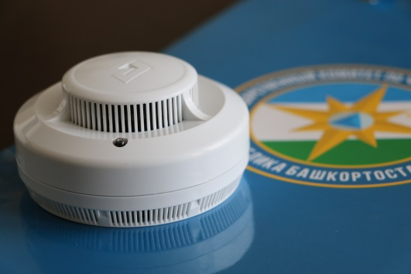
В соответствии с Порядком предоставления социальной поддержки в виде обеспечения автономными пожарными извещателями мест проживания отдельных категорий граждан (далее – Порядок), утвержденнымпостановлением Правительства Республики Башкортостан от 9 августа 2016 года № 320, автономными пожарными извещателями (далее – АПИ) обеспечиваются следующие категории граждан:
- малоимущие многодетные семьи;
- семьи, находящиеся в социально опасном положении;
- семьи при рождении ребенка (с 1 января 2018 года);
- одиноко проживающие граждане в возрасте от 55 лет и старше;
- ветераны Великой Отечественной войны, указанные в пункте 1 статьи 2 Федерального закона «О ветеранах»;
- инвалиды Великой Отечественной войны, указанные в подпункте 1 статьи 4 Федерального закона «О ветеранах»;
- члены семьи погибшего (умершего) инвалида войны, участника Великой Отечественной войны;
- бывшие несовершеннолетние узники концлагерей, гетто, других мест принудительного содержания, созданных фашистами и их союзниками в период Второй мировой войны;
- семьи с детьми в возрасте до 7 лет, родившимися до 1 января 2018 года.
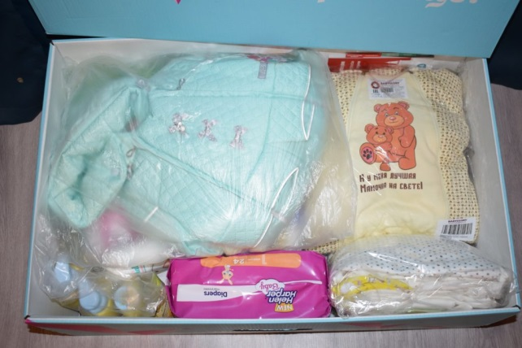
Для категории «семьи при рождении ребенка с 1 января 2018 года» медицинские организации Министерства здравоохранения Республики Башкортостан производят выдачу автономного пожарного извещателя семье при рождении ребенка в составе подарочного набора для новорожденного.
Обеспечение АПИ большинства категорий граждан осуществляется государственным казенным учреждением Противопожарная служба Республики Башкортостан.

Порядок обеспечения автономными пожарными извещателями
I. Список семьей, находящихся в социально опасном положении, малоимущих многодетных семей, имеющих право на обеспечение АПИ в текущем году формируется на основании данных, предоставляемых Министерством семьи, труда и социальной защиты населения РБ и органами местного самоуправления, о гражданах, поставленных на учет в предыдущем году.
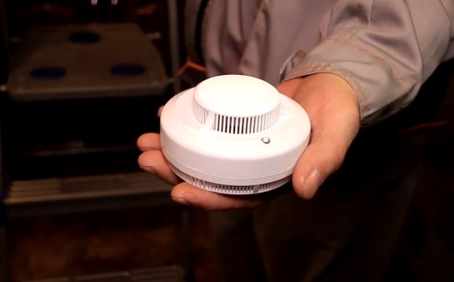
ГКУ Противопожарная служба РБ проводит конкурсные процедуры по определению подрядной организации, которая будет выполнять работы по поставке с установкой АПИ, либо такие работы могут быть выполнены инженерами Центра службы профилактики пожаров ГКУ Противопожарная служба РБ.
II. Оставшиеся категории реализуют свое право на обеспечение АПИ в заявительном порядке. Выдача АПИ производится однократно в количестве одного автономного пожарного извещателя (с инструкцией по эксплуатации) на семью (заявителя, гражданина) на основании заявления, к которому прикладывается определенный для каждой категории перечень документов.
Так для категории граждан «одиноко проживающие граждане в возрасте от 55 лет и старше» необходимы следующие документы:
а) документ, подтверждающий регистрацию гражданина по месту жительства (по месту пребывания), или копия финансового лицевого счета;
б) в случае представления документов уполномоченным представителем заявителя - копия документа, удостоверяющего личность этого представителя, и документ, подтверждающий его полномочия по представлению интересов заявителя;
в) согласие на обработку персональных данных заявителя.
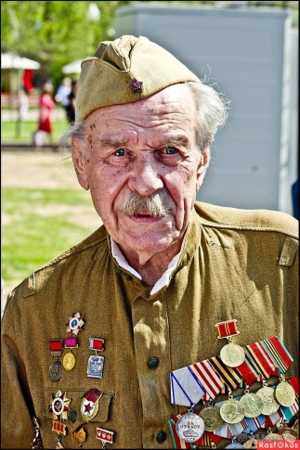
Для категорий граждан:
- ветераны Великой Отечественной войны, указанные в пункте 1 статьи 2Федерального закона "О ветеранах";
- инвалиды Великой Отечественной войны, указанные в подпункте 1 статьи 4 Федерального закона "О ветеранах";
- члены семьи погибшего (умершего) инвалида войны, участника Великой Отечественной войны;
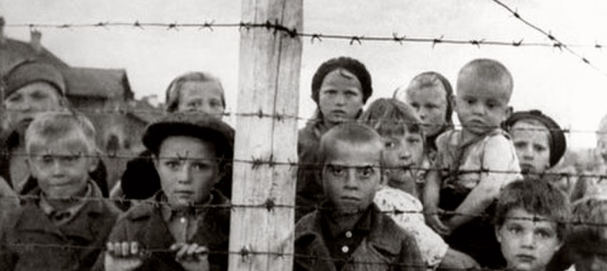
- бывшие несовершеннолетние узники концлагерей, гетто, других мест принудительного содержания, созданных фашистами и их союзниками в период Второй мировой войны,предоставляется следующий пакет документов:
а) копия документа, удостоверяющего личность заявителя;
б) согласие на обработку персональных данных заявителя;
в) копия удостоверения о праве на льготы, подтверждающего принадлежность заявителя к льготной категории, указанной в подпунктах "д" - "з" пункта 2 настоящего Порядка;
г) в случае представления документов уполномоченным представителем заявителя - копия документа, удостоверяющего личность этого представителя, и документ, подтверждающий его полномочия по представлению интересов заявителя.
Следующей категорией наших граждан, решение о бесплатном обеспечении АПИ по которым принято 16 марта 2020 года,являются семьи с детьми в возрасте до 7 лет, родившимися до 1 января 2018 года. По замыслу данной новеллы указанным правом могут воспользоваться те семьи, в которых есть дети, которым по состоянию на 16 марта 2020 года не исполнилось еще 6 лет.
По нашим оценкам таким правом в Башкортостане могут воспользоваться родители более 250 тысяч детей. Покаже им воспользовались чуть более 10 тыс. семей.
При обращении для получения АПИ по данной категории к заявлению прилагаются следующие документы:
а) копия(-и) свидетельства о рождении ребенка (детей) либо копия паспорта одного из родителей с внесенными данными о ребенке (детях);
б) в случае представления документов уполномоченным представителем заявителя - копия документа, удостоверяющего личность этого представителя, и документ, подтверждающий его полномочия по представлению интересов заявителя;
в) согласие на обработку персональных данных заявителя и членов его семьи.
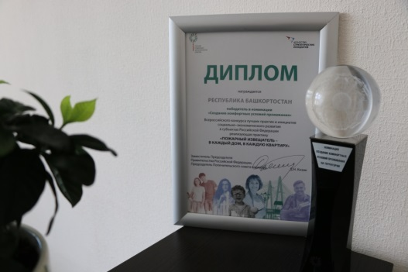
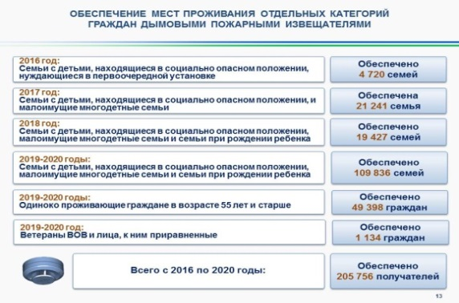
Рассмотрение любого из указанных выше заявлений осуществляется в порядке и в сроки, установленные Федеральным законом «О порядке рассмотрения обращений граждан Российской Федерации».

С 2016 года благодаря установленным пожарным извещателям при пожарах спасено 413человек, в числе которых – 160 детей.

